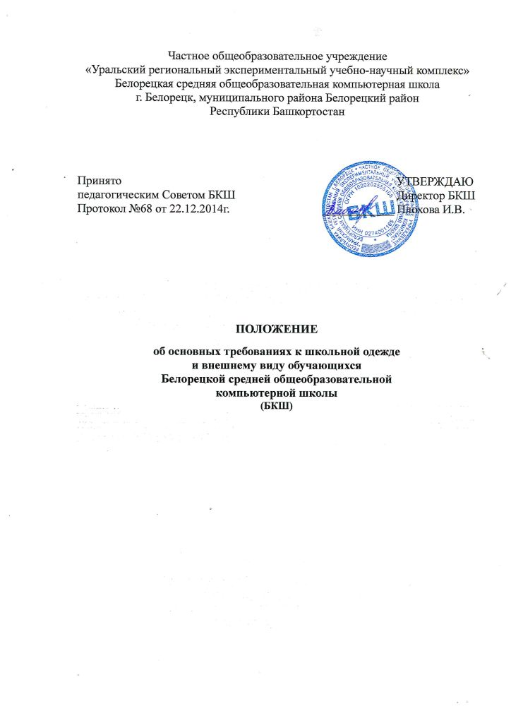

- Общие положения
  - Настоящее положение разработано в соответствии со статьёй 28 (пункт 3.18) Федерального Закона от 29 декабря 2012г. №273-ФЗ "Об образовании в Российской Федерации", декларирующей, что установление требований к одежде обучающихся относится к компетенции образовательной организации.
  - Настоящим Положением устанавливается определение школьной одежды как одного из способов создания деловой атмосферы, необходимой для учебных занятий.
  - Настоящее положение разработано в соответствии с письмом Министерства образования РБ «Требования к одежде обучающихся по образовательным программам начального общего, основного общего и среднего общего образования в Республике Башкортостан»
  - Настоящее Положение направлено наэффективную организацию образовательного процесса, созданиеделовой атмосферы, необходимойна учебных занятиях в образовательном учреждении.
  - Настоящее Положение является локальным актом Белорецкой средней общеобразовательной компьютерной школы (БКШ)и обязательно для выполнения сотрудниками, обучающимися и их родителями (лицами их заменяющими).

- Требования к школьной одежде обучающихся
  - Школьная одежда должна соответствовать санитарно-эпидемиологическим правилам и нормативам «Гигиенические требованиякодежде для детей, подростков и взрослых, товарам детского ассортимента и материалам для изделий (изделиям), контактирующим с кожей человекаСанПиН 2.4.7/1.1.1286-03».
  - Повседневная одежда обучающихся включает:
а) для мальчиков и юношей:
- брюки (джинсы) классического покроя;
- пиджак (жакет) или жилет нейтральных цветов (серых, черных) или неярких оттенков синего, темно-зеленого, коричневого цвета (возможно использование ткани (трикотажа) в клетку или полоску в классическом цветовом оформлении);
- однотонная сорочка сочетающейся цветовой гаммы;
- по желанию обучающегося аксессуары (галстук, поясной ремень);
б) для девочек и девушек:
- пиджак (жакет), жилет, юбка или сарафан нейтральных цветов (серых, черных) или неярких оттенков бордового, синего, зеленого, коричневого (возможно использование ткани (трикотажного полотна) в клетку или полоску в классическом цветовом оформлении);
- непрозрачная блузка (длиной ниже талии) сочетающейся цветовой гаммы;
- длина платьев и юбок: не выше 10 см от верхней границы колена и не ниже середины голени.
- или брюки (джинсы) классического покроя сочетающейся цветовой гаммы.
в) обязательно наличие сменной обуви соответствующего делового стиля.
  - Запрещается в качестве повседневной формы использование:
- одежды ярких цветов и оттенков;
- брюк, юбок с заниженной талией и (или) высокими разрезами;
- одежды с декоративными деталями в виде заплат, с порывами ткани;
- одежды с надписями и изображениями;
- декольтированных платьев и блузок;
- одежды бельевого стиля;
- спортивной одежды (футболки, толстовки, тренировочные костюмы, шорты) и обуви (кроссовки) вне уроков физической культуры;
- атрибутов одежды, закрывающих лицо;
- аксессуаров с символикой асоциальных неформальных молодежных объединений, а также пропагандирующих психоактивные вещества и противоправное поведение;
- религиозной одежды, одежды с религиозными атрибутами и (или) религиозной символикой;
- головных уборов в помещениях образовательных учреждений;
- пляжной обуви, массивной обуви на толстой платформе, вечерних туфель, туфель на высоком каблуке (выше 7 см);
  - Запрещается использовать в качестве аксессуаров к школьной форме массивные серьги, броши, кулоны, кольца, ремни с массивными пряжками.

3. Требования к внешнему виду обучающихся
  - Причёска обучающегося должна соответствовать деловому стилю одежды:
• девочки, девушки
–чистовымытые волосы должны закалываться, собираться в косу, хвост или пучок
• мальчики, юноши
–чисто вымытые волосы должны быть подстриженными, модельные стрижки должны иметь опрятный вид, длинные волосы собраны в хвост.
  - Одежда должна быть обязательно чистой, свежей, выглаженной.
  - Сменная обувь должна быть чистой.
Внешний вид должен соответствовать общепринятым в обществе нормам делового стиля и исключать вызывающие детали.

- Права и обязанности обучающихся.
  - Обучающиеся имеют право выбирать школьную одежду в соответствии с предложенными вариантами.
  - Обучающиеся обязаны носить повседневную школьную одежду ежедневно.
  - В дни проведения торжественных мероприятий – форма одежды – парадная.Парадной считается одежда, состоящая из белой сорочки и тёмных брюк для мальчиков и белой блузы, и тёмной юбки для девочек.

- Меры административного воздействия.
Администрация БКШ оставляет за собой право отстранить от занятий обучающегося, нарушившего данные требования.

